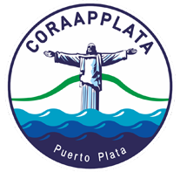
CORPORACION DE ACUEDUCTOS Y ALCANTARILLADOS DE PUERTO PLATA
(CORAAPPLATA)
RNC 40505171-1
“Año de la Consolidación de la Seguridad Alimentaria’’

DESCRIPCION DE PROGRAMAS Y PROYECTOS
Desde el 1 al 30 de noviembre del 2020, la Corporación de Acueductos y Alcantarillados de Puerto Plata (CORAAPPLATA) no inició proyectos:

